甘城子中心学校2010—2011学年第一学期期中
八年级数学试题
满分：120分 考试时间：120分钟
一、选择题：(每题3分，共30分)
1．2的算术平方根是( )
A．4 B．±4 C． D．
2．在、、0．、、0.101001…、、中，无理数的个数是( )
A．2 B．3 C．4 D．5
3．直角三角形两边长分别是3、4，第三边的长是( )
A．5 B． C．5或 D．无法确定
4．如图2，平行四边形ABCD中，∠B＝110°，延长AD至F，CD到E，连接EF，∠E＋∠F等于( )
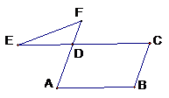
A．110° B．30°
C．50° D．70°
5．已知菱形的周长是52cm，较短一条对角线的长是10cm，则这个菱形的面积是( )
A．30cm² B．60cm² C．120cm² D．240cm²
6．在Rt△ABC中，∠C＝90º，BC＝4cm，AC＝3cm．把△ABC绕点A顺时针旋转90º后，得到△AB₁C₁，如图所示，则点B所走过的路径长为( )
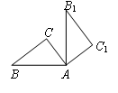
A．5cm B．πcm
C．πcm D．5πcm
7．下列写法错误的是( )
A． B． C．＝2 D．＝－４
8．下列说法中错误的是( )
A．－1的立方根是－1 B．－1的平方根是－1
C．－1的立方是－1 D．－1的平方是1
9．矩形两条对角线的夹角为60°，一条较短的边长是5，则其对角线的长是( )
A．5 B．10 C．15 D．7.5
10．一个等腰直角三角形的面积为8，则它的直角边长为( )
A．±4 B．4 C．3 D．16
二、填空题：(每小题3分，共24分)
11．的平方根是____________．
12．写出一个无理数与的积为有理数，这个无理数可以是_____(写一个即可)
13．如果梯子底端离建筑物6米，那么10米长梯子，能够达到建筑物高度是_______米．
14．在Rt△ABC中，斜边AB＝3，一条直角边长为，则它的面积是_____．
15．计算(－1)＋3＝_________
16．在Rt△ABC中，若两直角边a、b满足a︰b＝3︰4，c＝10则a＝______．
17．＝________．
18．在Rt△ABC中，∠ACB＝90°AC＝3，BC＝4，CD是斜边上的高，则CD的长是＝_______．
三、计算题：
19．计算题：(每小题5分)
(1) (2)

(3)(3－)(3＋) (4)

四、解答题
20．(8分)如图3所示，有高为3米，斜坡长为5米的楼梯表面铺地毯，那么地毯至少需要多少米?若楼梯宽为2米，每平方米地毯需要30元，那么这块地毯需要花多少钱?
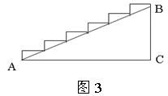

21．(7分)一个零件的形状如图所示，按规定这个零件中的∠A和∠DBC都为直角，工人师傅量的这个零件各边尺寸如图所示这个零件符合要求吗？
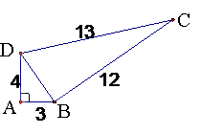

22．如图，在10×5的正方形网格中，每个小正方形的边长均为单位1，将△ABC向右平移4个单位，得到△A′B′C′，再把△A′B′C′绕点A′逆时针旋转90°，得到△A″B″C″.请你画出△A′B′C′和△A″B″C″(不要求写画法)(6分)
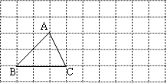

23．(8分)如图，四边形ABCD是平行四边形，点E、F分别为AD、BC边上的中点.
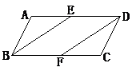
求证：
(1)△ABE≌△CDF，(4分)
(2)四边形BEDF是平行四边形．(4分)

24．(7分)如图，矩形ABCD中，DE∥AC，CE∥BD．试说明四边形OCED是菱形的理由．
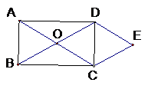

25．(10分)如图10，在平行四边形ABCD中，两条对角线相交于点O，E、F、G、H分别是OA、OB、OC、OD的中点，以图中的任意四点(即点A、B、C、D、E、F、G、H、O中的任意四点)为顶点画两种不同的平行四边形，选出其中一个图形，说明其中所画图形是平行四边形的理由．
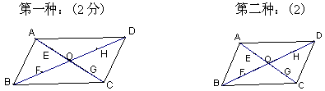
我选第_________种．
说明如下：(6分)

友情提示：做完了，请认真检查，特别是那些有把握做对的试题!!!
参考答案
一、选择题：
1．C 2．C 3．C 4．D 5．C 6．C 7．B 8．B 9．B 10．B
二、填空题：
11． 12．(略) 13．8 14．
15． 16．6 17．1 18．
三、计算题：
19．(1) (2)
(3) (4)
四、解答题：
20．解：
由题意可得：
则地毯长为：
需要花的钱：元
答：这块地毯需要花420元钱．
21．解：
由题意可得：
符合要求
答：这个零件符合要求．
22．(略)
23．(多种解法，要根据学生完成情况批阅，以下为其中一种解法)
(1)解：
四边形是平行四边形
、分别是、的中点
△≌△
(2)解：
四边形是平行四边形
∥，且＝
、分别是、的中点
∥，且＝
四边形为平行四边形
24．证明：
∥，∥
四边形是平行四边形
四边形是矩形
平行四边形是菱形(一组邻边相等的平行四边形是菱形)
25．(1)顺次连接、、、，构成一个四边形．
证明：
四边形是平行四边形
，
、、、分别是、、、的中点
，
四边形是平行四边形
(2)顺次连接、、、，构成一个四边形
证明：方法同上．
(3)顺次连接、、、，构成一个四边形
证明：方法同上．

